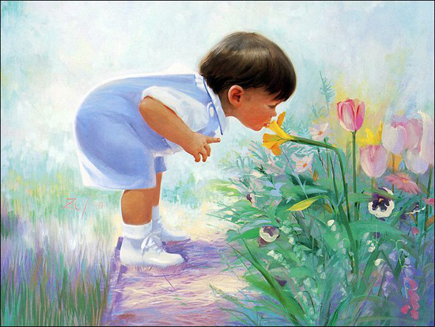



Как правильно подготовить ребенка к детскому саду

Детский сад – первый коллектив, в который попадает ребенок, «вылетая» из домашнего гнезда. Это большое событие в жизни малыша, да и родителей тоже.
Чего больше всего боятся мамы и папы, которым предстоит отдать сына или дочку на попечение воспитателей?
Во-первых, болезней. Негативных примеров того, как начало посещения детского сада и попытка мамы выйти на работу оборачиваются беспрестанным сидением на больничном, увы, великое множество.
Во-вторых, детских истерик. «Не пойду, не хочу! Не люблю садик!» - что только не придумывают маленькие дети, не желающие менять уютную домашнюю обстановку на игровую комнату, в которой «правит бал» строгая воспитательница.
Можно ли этого избежать? Да!
Успешная адаптация к детскому саду начинается намного раньше того дня, когда ребенок впервые переступает порог дошкольного учреждения.
Первый шаг к нормальной адаптации – правильный выбор детского сада.
Постарайтесь найти такое место, которое максимально соответствует Вашим собственным понятиям о хорошем уходе и воспитании. Как показывает практика, любые попытки отдать малыша в группу к воспитателю, вызывающему антипатию, заканчиваются плачевно. Ребенок словно чувствует настрой мамы и всячески противится посещению такого заведения. Адаптация протекает намного проще, когда малыш чувствует, что мама и воспитатель – заодно, что они практикуют примерно одинаковые подходы к воспитанию.
Расскажите ребенку, что такое детский сад, зачем туда ходят дети, почему Вы хотите, чтобы он пошел туда.
Научите малыша знакомиться с другими детьми, обращаться к ним по имени, просить, а не отнимать игрушки, предлагать свои игрушки. Помогите ребенку построить отношения с другими детьми, спрашивайте дома о Маше, Свете, Диме, Андрее.
Подробно расскажите ребенку о режиме детского сада: что, как и в какой последовательности он будет там делать.
Не забывайте и о том, что ребенка нужно готовить не только к посещению детского сада, но и к расставанию с мамой. Эта работа должна начинаться в довольно раннем возрасте. Маме следует очень постепенно увеличивать время отлучек. Однако ребенок при этом не должен чувствовать себя покинутым или обманутым. Психологи рекомендуют, по возможности, объяснять ребенку, куда и насколько мама уходит, что она будет делать и для чего. Правильно организованные отлучки позволят сохранить доверие к маме. Впоследствии, когда малыш пойдет в детский сад, это поможет ему чувствовать себя более уверенно, а родителям – избежать капризов и истерик, которые чаще всего и являются следствием неумения расставаться с мамой.
В присутствии ребенка нужно избегать критических замечаний в адрес детского сада и его сотрудников. Никогда не пугайте ребенка детским садом.
Если ребенок все же упрямится и выражает неудовольствие по поводу необходимости идти в сад, не следует его ругать и стыдить.
Все, что могут сделать в этой ситуации родители, - спокойно и последовательно объяснить, что так устроена жизнь: взрослые работают, дети проводят время в саду или школе. Кроме того, важно по максимуму уделять ребенку свое свободное время, компенсировать его качеством общения. Не забывайте разговаривать и играть с ним по вечерам, гулять всей семьей в выходные дни – в этом случае к малышу быстрее придет уверенность в том, что мама и папа его любят, несмотря на вынужденные расставания. Чаще обнимайте ребенка и говорите, как вы его любите.
Один из самых сложных и спорных вопросов – как преодолеть детские болезни, учащающиеся с началом посещения детсада. Несомненно, важным фактором является своевременное закаливание (ребенка не следует кутать; на протяжении всей жизни, с ним важно больше гулять, заниматься активными видами деятельности; безусловно, невозможен крепкий иммунитет без правильного питания). В сочетании с соответствующей психологической подготовкой к детскому саду, такие меры непременно дадут положительный результат и помогут ребенку меньше болеть.
Большую роль играет и уверенность самой мамы, что садик ее малышу необходим именно сейчас. Если она сомневается в этом, ребенок может начать умело ею манипулировать. Маме важно понять, что для ребенка 2-3 лет на первое место выходит обретение навыка игры. Причем играть ему необходимо со сверстниками! Именно в детском саду малыши приобретают первый бесценный опыт взаимодействия в коллективе и навыки коммуникации. Отдавая ребенка в детский сад, вы тем самым решаете важную воспитательную задачу, а не обделяете его своим драгоценным вниманием.

